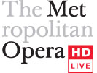

Aerofilms | Víc než film | The Met: Live in HD
Tisková zpráva 10. ledna 2014

Již 8. února zazní vrchol sezony, Dvořákova Rusalka z Metropolitní opery s hvězdnou Renée Fleming

Poprvé v historii přímých přenosů z Metropolitní opery do kin bude 8. února uveden český titul, Rusalka Antonína Dvořáka. Titulní roli ztvární hvězdná americká sopranistka Renée Fleming, jež má Rusalku ve svém repertoáru již od roku 1990. Obrovský zájem českých operních fanoušků potvrzuje několik vyprodaných kin. Multikina přidávají sály, klasická kina zvou na záznamy. Vytvoří Rusalka nový návštěvnostní rekord?

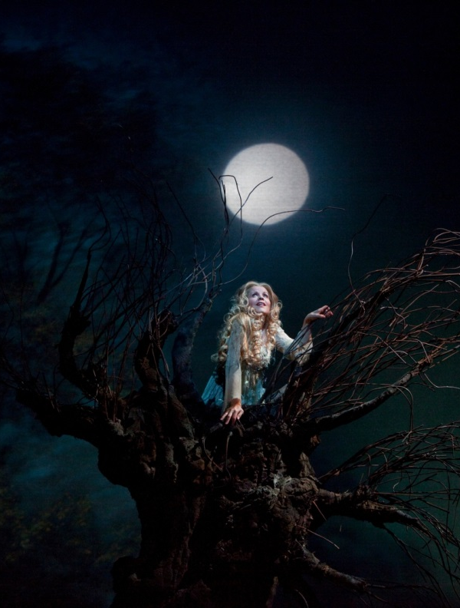
Český opus a dnešní sopranistka číslo jedna Renée Fleming
Metropolitní opera nemohla vybrat lépe, aby potěšila srdce českých operních fanoušků. Dvořákova pohádková opera Rusalka s notoricky známými áriemi je klasikou, která se nikdy neomrzí. Rusalku ztvární jedna z nejslavnějších sopranistek současnosti Renée Fleming (na fotografii), jež v roce 2013 obdržela již čtvrtou cenu Grammy pro nejlepší sólistku v oblasti vážné hudby. „Je to fascinující příběh a není náhodou, že se o libreto zajímalo tolik slavných skladatelů. Hudba je tak lyrická a melodická, je plná něhy, ale také síly,“ prozradila o roli Rusalky slavná pěvkyně v exkluzivním rozhovoru Heleny Havlíkové pro Pátek Lidových novin (celý rozhovor vyjde 31. ledna).

Právě česká Rusalka je pro Renée Fleming, která je miláčkem Metropolitní opery a královnou americké operní scény, klíčovou rolí jejího operního repertoáru. Poprvé ji nastudovala již roku 1990 pro Operu v Seattlu a má za sebou také dvě nahrávky, s Českou filharmonií (1998) a s orchestrem Pařížské opery (2002). Její árie Měsíčku na nebi hlubokém (audioukázka zde), recitovaná s hlubokým citem a prožitkem i s dokonalým českým „ř“, patří k nejlepším podáním vůbec. Renée Fleming a postava vodní démonky české mytologie představují dokonalé spojení. Rusalka je základním kamenem zpěvaččiny slávy a pěvkyně propůjčuje Dvořákově operní skladbě svou virtuozitu, půvab i herecké porozumění této roli.

V roli Prince na scéně zazáří polský tenorista Piotr Beczała, jenž tuto sezonu zahajoval coby Oněgin. Role Ježibaby se zhostí americká mezzosopranistka s jedinečným hlasem a držitelka četných ocenění Dolora Zajick.
Za dirigentským pultem stane teprve sedmatřicetiletý kanadský dirigent Yannick Nézet-Séguin. Svou kariéru začínal v Montrealské opeře a dodnes spolupracuje také s Orchestre Métropolitain, sídlícím rovněž v quebecké metropoli. V roce 2005 začal spolupracovat s Rotterdamskou filharmonií a od roku 2008 zde působí jako šéfdirigent se smlouvou platnou až do roku 2015. Působí rovněž ve Velké Británii. V USA začal pracovat v roce 2008 ve Philadelphii. Jeho první dirigentský počin na půdě Met sahá do roku 2009, kdy řídil nové nastudování Carmen. Následovaly Don Carlo, Faust, La traviata a konečně Rusalka, kterou poprvé nastudoval v londýnském Royal Opera House v roce 2012.

Rusalka vs. Carmen: útok na rekord
Opera Carmen (rovněž pod vedením dirigenta Yannicka Nézet-Séguina), jež měla v Met premiéru v sezoně 2009-10, zaznamenala v historii přenosů do kin u českých fanoušků dosud největší zájem. Přímý přenos, vysílaný 16. ledna 2010, navštívilo 6 524 diváků. Porazí nejproslulejší česká operní hrdinka na domácí půdě španělskou Carmen?
Předprodeje na Rusalku svědčí od začátku sezony o mimořádném zájmu diváků. „Přímý přenos Rusalky je v kině Aero vyprodaný už od loňského léta. Aktuálně jsme zařadili reprízu opery na sobotu 15. února 2014 od 14 hodin,“ sdělila ředitelka kina Zuzana Kameníková. V Praze jsou k mání místa také na reprízu v Biu Oko 23. února a vstupenky budou k dostání rovněž v CineStaru Anděl, který má jako multikino možnost vyhradit při výrazném zájmu další sál. V Brně nabízí dostatek míst kino Scala, jež se letos na podzim nově připojilo k přenosům. Jednosálová kina blížící se k vyprodání nabízejí Rusalku ze záznamu.
Termíny záznamů (stav k 10. 1., aktualizace zde):
16.2. 17:00 Chotěboř
9. 2. 10:30 Semily Jitřenka
9. 2. 18:00 Olomouc Metropol
11. 2. 18:45 České Budějovice Kotva
15. 2. 14:00 Praha Aero
16. 2. a 23. 2. 15:00 Praha Bio Oko
22. 3. 18:45 Hradec Králové Central

Dvořákové, těšte se
Distribuční společnost Aerofilms, držitel licence přenosů z Metropolitní opery do kin, chystá na přenosový večer Rusalky překvapení pro všechny návštěvníky s příjmením Dvořák. Překvapení bude odhaleno přímo v kinech při přímém přenosu 8. února.

Opera v češtině
Pořadatelé dlouho váhali, zda operu s českým libretem titulkovat do češtiny. Nakonec se kvůli většímu diváckému komfortu rozhodli pro převedení celého Kvapilova libreta do podoby titulků, aby diváci mohli mít originální verše opery během přenosu před očima. Rozhodnutí, zda titulky promítat či nikoliv, bude na jednotlivých kinech.
Libreto Rusalky bylo napsáno dříve než hudba. Jaroslav Kvapil myslel od počátku na Antonína Dvořáka, ale bál se jej oslovit, aby nebyl odmítnut. Obešel několik jiných skladatelů, ale všichni byli právě pohlceni jinou prací. Ke Dvořákovi jej nakonec přivedl inzerát skladatele, který právě hledal kvalitní libreto ke zhudebnění. Opera měla premiéru na půdě Národního divadla 1. března 1901 s Růženou Maturovou v titulní roli.

Rusalka
Přímý přenos 8. 2. 2014 18:45
Dirigent: Yannick Nézet-Séguin
Produkce: Otto Schenk
Scénografie: Günther Schneider-Siemssen
Kostýmy: Sylvia Strahammer
Světelný design: Gil Wechsler
Choreografie: Carmen de Lavallade
Obsazení
Rusalka Renée Fleming
Cizí kněžna Emily Magee
Ježibaba Dolora Zajick
Princ Piotr Beczala
Vodník John Relyea
Production vznikla díky daru The Fan Fox and Leslie R. Samuels Foundation, Inc.

Předpokládaná délka: 4 hod. včetně 33 a 34min. přestávky.

Kina a divadla participující na The Met: Live in HD v sezoně 2013/14:
Brno – Národní divadlo Brno, www.ndbrno.cz
Brno – kino Scala, www.kinoscala.cz
České Budějovice – kino Kotva, www.kinokotva.cz
Děčín – kino Sněžník, www.kinosneznik.cz
Havířov – kino Centrum, www.mkscentrum.cz
Hodonín – kino Svět, www.dkhodonin.eu
Hradec Králové – Bio Central, www.biocentral.cz
Chotěboř – kino Družba, www.cekus.eu
Jablonec nad Nisou - kino Radnice, www.kinajablonec.cz
Kopřivnice – kino Puls, www.koprivnice.eu
Klatovy – kino Šumava, www.mksklatovy.cz/mkskt
Kutná Hora – Modrý Kříž, www.kino.kh.cz
Náchod – kino Vesmír, www.kinonachod.cz
Olomouc - kino Metropol, www.kinometropol.cz
Ostrava – Dům kultury města Ostravy, www.dkmoas.cz
Pardubice – CineStar, www.cinestar.cz
Plzeň – CineStar, www.cinestar.cz
Praha – kino Aero, www.kinoaero.cz
Praha – kino Světozor, www.kinosvetozor.cz
Praha – Bio Oko, www.biooko.net (pozn. záznamy s týdenním zpožděním)
Praha – CineStar Anděl, www.cinestar.cz
Semily – kino Jitřenka, www.kinosemily.cz
Teplice – Kino Květen, www.dkteplice.cz
Týn n. Vltavou – 3D Sokolovna, www.tnv.cz
Zlín – Velké kino, www.velkekino.cz
Znojmo – kino Svět, www.illusion.cz
Žatec – Městské divadlo a digitální kino, www.divadlozatec.cz

Program přenosové sezony 2013/14:

Sobota 8. února 2014 18:45
Antonín Dvořák: Rusalka
Yannick Nézet-Séguin / Otto Schenk
Renée Fleming (Rusalka), Emily Magee (Cizí kněžna), Dolora Zajick (Ježibaba), Piotr Beczała (Princ), John Relyea (Vodník)

Sobota 1. března 2014 17:45
Alexander P. Borodin: Kníže Igor – nová inscenace
Gianandrea Noseda / Dmitrij Čerňakov
Ildar Abdrazakov (Kníže Igor), Oksana Dyka (Jaroslavna), Anita Rachvelishvili (Končakovna), Sergej Semiškur (Vladimír), Michail Petrenko (kníže Galický), Štefan Kocán (chán Končak)

Sobota 15. března 2014 17:45
Jules Massenet: Werther – nová inscenace
Alain Altinoglu / Richard Eyre
Jonas Kaufmann (Werther), Lisette Oropesa (Sophie), Sophie Koch (Charlotte), David Bižić (Albert), Jonathan Summers (Bailli)

Sobota 5. dubna 2014 18:45
Giacomo Puccini: La bohème (Bohéma)
Stefano Ranzani / Franco Zeffirelli
Anita Hartig (Mimì), Susanna Phillips (Musetta), Vittorio Grigolo (Rodolfo), Massimo Cavalletti (Marcello), Patrick Carfizzi (Schaunard), Oren Gradus (Colline), Donald Maxwell (Benoit/Alcindoro)

Sobota 26. dubna 2014 18:45
Wolfgang Amadeus Mozart: Così fan tutte (Takové jsou všechny)
James Levine / Lesley Koenig
Susanna Phillips (Fiordiligi), Isabel Leonard (Dorabella), Danielle de Niese (Despina), Matthew Polenzani (Ferrando), Rodion Pogossov (Guglielmo), Maurizio Muraro (Don Alfonso)

Sobota 10. května 2014 18:45
Gioacchino Rossini: La cenerentola (Popelka)
Fabio Luisi / Cesare Lievi
Joyce DiDonato (Angelina), Juan Diego Flórez (Don Ramiro), Pietro Spagnoli (Dandini), Alessandro Corbelli (Don Magnifico), Luca Pisaroni (Alidoro)

Změna obsazení vyhrazena.

Press kontakt: Radka Ondráčková | radka@aerofilms.cz | +420 778 404 600
Fotografie v tiskové kvalitě a další materiály najdete na aero.capsa.cz (heslo na vyžádání).

